2019 아시아 사회적 대화 포럼 열려
“지속 가능한 발전 위해 책임감 있게 사회적대화에 참여해야”
http://kttu.or.kr/
제13-275호, 2019년 11월 12일(화)

경제사회노동위원회(경사노위)는 11월 12일(화) 서울 동대문 노보텔 엠배서더에서 2019 아시아 사회적대화 포럼을 개최했다. 13일까지 이어지는 이번 포럼은 아시아 각국의 노사정 관계자와 국제 노동기구(ILO), 국제 노사정기구 연합회(AICESIS), 유로파운드(Euro Found) 등 국내 외 전문가들이 모여 아시아 각국에서 전개되고 있는 사회적 대화의 현황과 특징을 공유하고, 발전방향을 모색한다.
개회식에서 한국노총 김주영 위원장은 축사를 통해 “아시아 국가들은 경제적 상호의존성이 매우 높아졌을 뿐만 아니라, 정치∙안보∙환경 등 다양한 영역에서 서로에게 지대한 영향을 주고받고 있다”며 “아시아지역 전반에서 증대된 불평등과 양극화 심화, 다국적기업의 사회적 책임 및 디지털전환 등에 대한 대응 등 수많은 도전들을 함께 마주하고 있기도 하다”고 말했다.
이어 “아시아 국가들의 경제규모와 상호 영향의 증대는 각 국의 사회적 대화를 발전시켜야 할 필요성을 높이고 있다” 면서 “사회적 대화는 각 사회가 우선적으로 지켜야 할 가치와 과제들을 사회 주체들의 공감대와 합의에 기초해 재 확립함으로써 안정적인 성장을 도모할 수 있는 유력한 수단”이라고 밝혔다.
특히 “국가간 경쟁의 심화에 따라 자칫 내몰리기 쉬운 ‘바닥으로의 경쟁’이 아니라 균등하고 지속 가능한 발전의 길로 나아가기 위해서는 국제 사회의 보편적 가치들이 각 나라의 사회적 대화와 합의의 기준으로 자리매김 되도록 해야 한다”고 제안했다.
또한 “이번 포럼이 한국의 노사정 주체들이 국제적 노동기준을 반드시 확립하고, 지속가능한 발전을 위해 더욱 책임 있는 자세로 사회적대화에 임하고 실천할 것을 다짐하는 계기가 되길 바란다”고 덧붙였다.
앞서 문성현 경사노위 위원장은 개회사에서 “양극화는 아주 어렵고 심각한 과제로, 디지털 ∙ 인공지능으로 대표되는 4차 산업혁명은 노동의 현실 적합성을 요구하고 있는 중”이라며 “이를 해결하기 위해서는 사회적 대화가 가장 적합한 해답”이라고 주장했다.
13일(수)에는 토론회와 함께 ‘아시아 사회적 대화 발전을 위한 선언문’이 채택 될 예정이다.
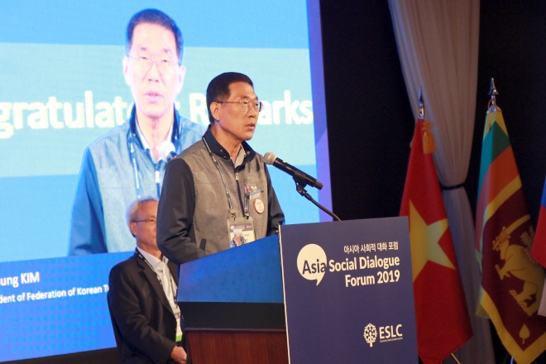
△축사 하는 김주영 한국노총 위원장

